TY..LA COPERTINA DI LORENZO

http://www.creazioni-or.it/

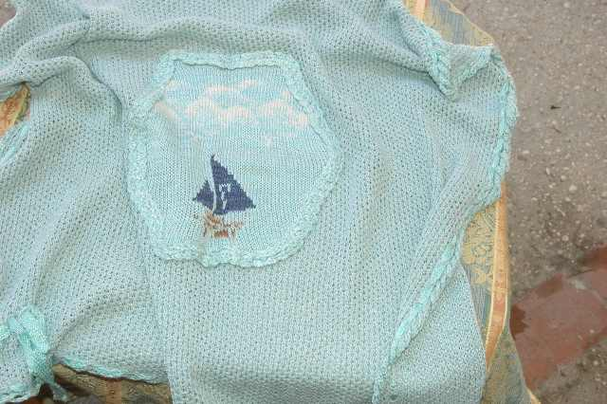

Tra le varie possibilita’ della Toyota ( nel mio caso 501 per le altre seguire il manuale) c’e’ quella di poter utilizzare le schede per realizzare un traforato con tutti gli aghi in lavorazione e in doppia frontura in questo caso realizzeremo quello che il manuale chiama nido d’ape

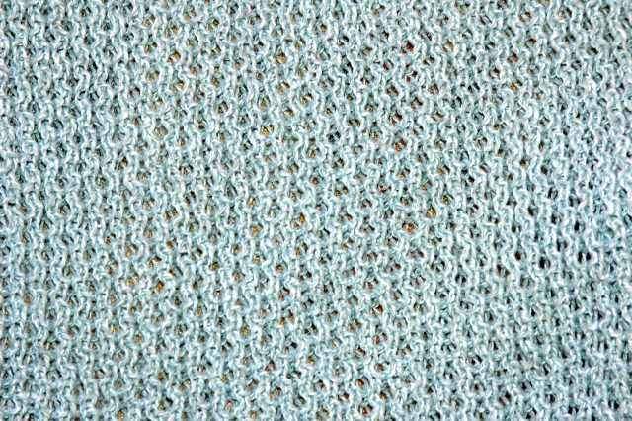

Non e’ un vero e proprio traforato che si avvale del carrello specifico, ma della doppia frontura, e di tutti gli aghi in lavorazione, il punto e’ adatto a cardigan, gilet copertine sciarpe si lavora con filato fino sia di lana che cotone per la sua realizzazione

Abbiamo bisogno della scheda n.2

Prepariamo ora la macchina

Inseriamo il filato nel tendifilo

Carrello a destra tutti i tasti a riposo

Spostare la levetta della doppia frontura su H ( aghi non forntali) e il cursore su 5

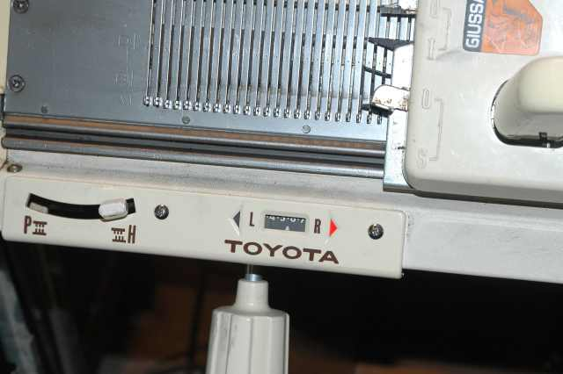

Mettere ora in lavorazione gli aghi necessari su entrambe le fronture

Regolare la tensione

Fare il giro iniziale

Mettere pettine e pesi

Ruotare la ghiera fino ad avere empty di sinistra sul carrello prima frontura

Sollevare sulla seconda ad Empty –Tuck la leva di destra

Fare i 3 giri di tubolare iniziale alla stessa tensione del punto ( tende ad allargarsi molto)

Poi a destra tasti a riposo

Posizionare cosi’

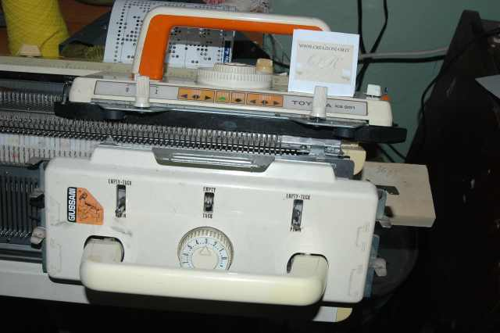

Inserire la scheda e metterla in posizione di fermo sul primo giro

Portare il carrello a sinistra e regolare di nuovo per la lavorazione a scheda
Spostare la leva laterale su C

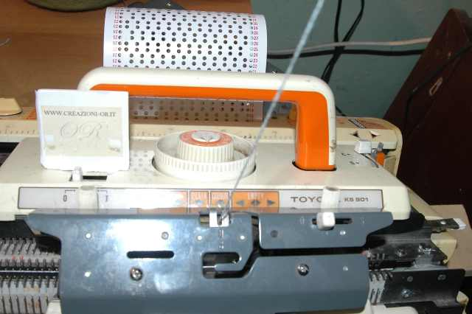

Portare il carrello a destra gli aghi vengono selezionati

Sboccarla scheda

E portare la ghiera su entrambi i tuck

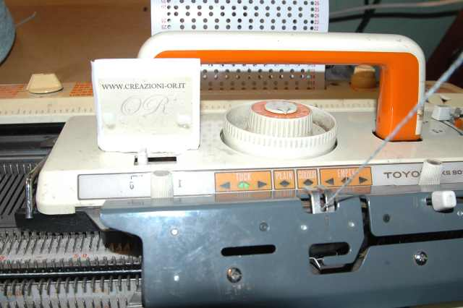

Il secondo carrello resta invariato

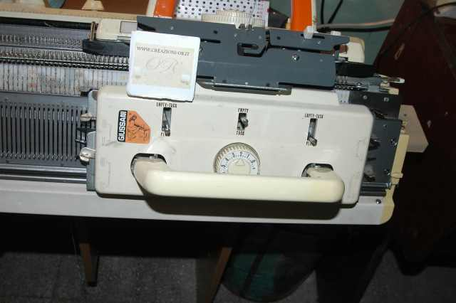

Lavorare per i giri necessari poi portare tutti gli aghi in prima frontura

E ci prepariamo al bordo ad ondine

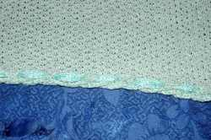

Finire il punto traforato con 2 giri di costine a punto unito cioè togliere tutti i tasti e automaticamente la macchina lavorerà a punto unito

Passare tutte le maglie in prima frontura si possono fare 2 giri in rasato a tensione media

Montare l’abbassatore prima frontura posizionare la leva degli aghi sospesi su H

Carrello a destra

Portare avanti tutti gli aghi tranne i primi 3

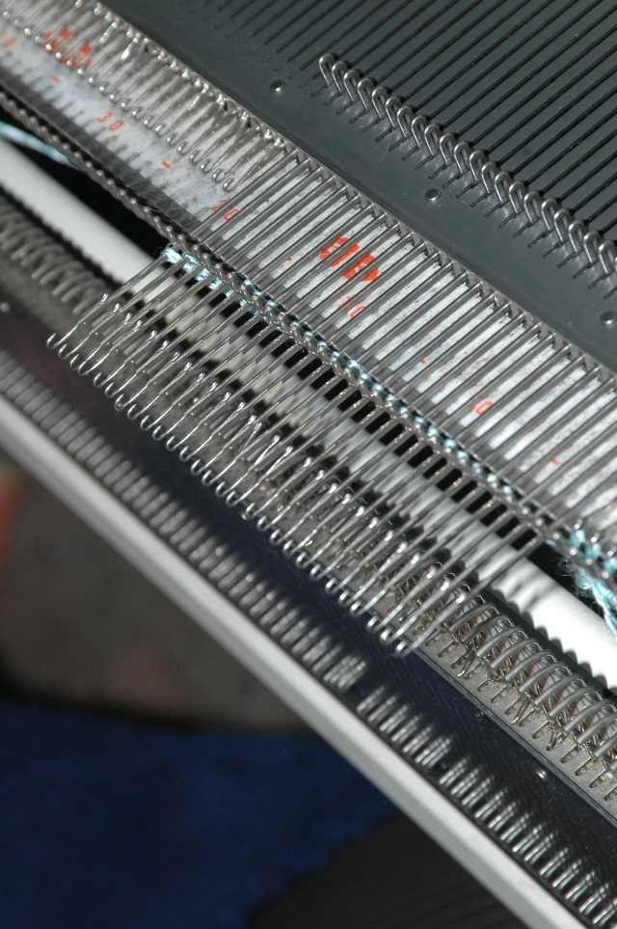

Fare 10 giri su questi primi 3 aghi

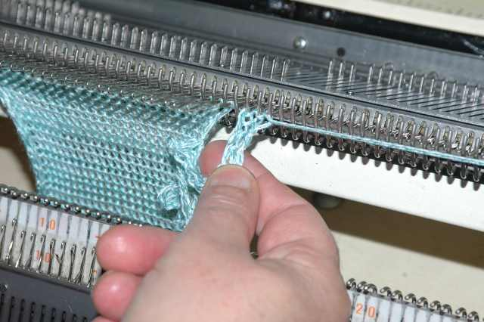

Poi prendere con il punzone a 3 le prime 3 maglie e trasferirle NON
Sulle seguenti 3 maglie ma le successive quelle che nella foto ho già tirato indietro

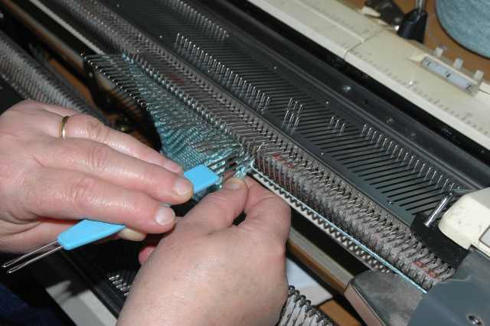

Farle scivolare sul punzone e appoggiarle sui 3 aghi non successivi ma i seguenti

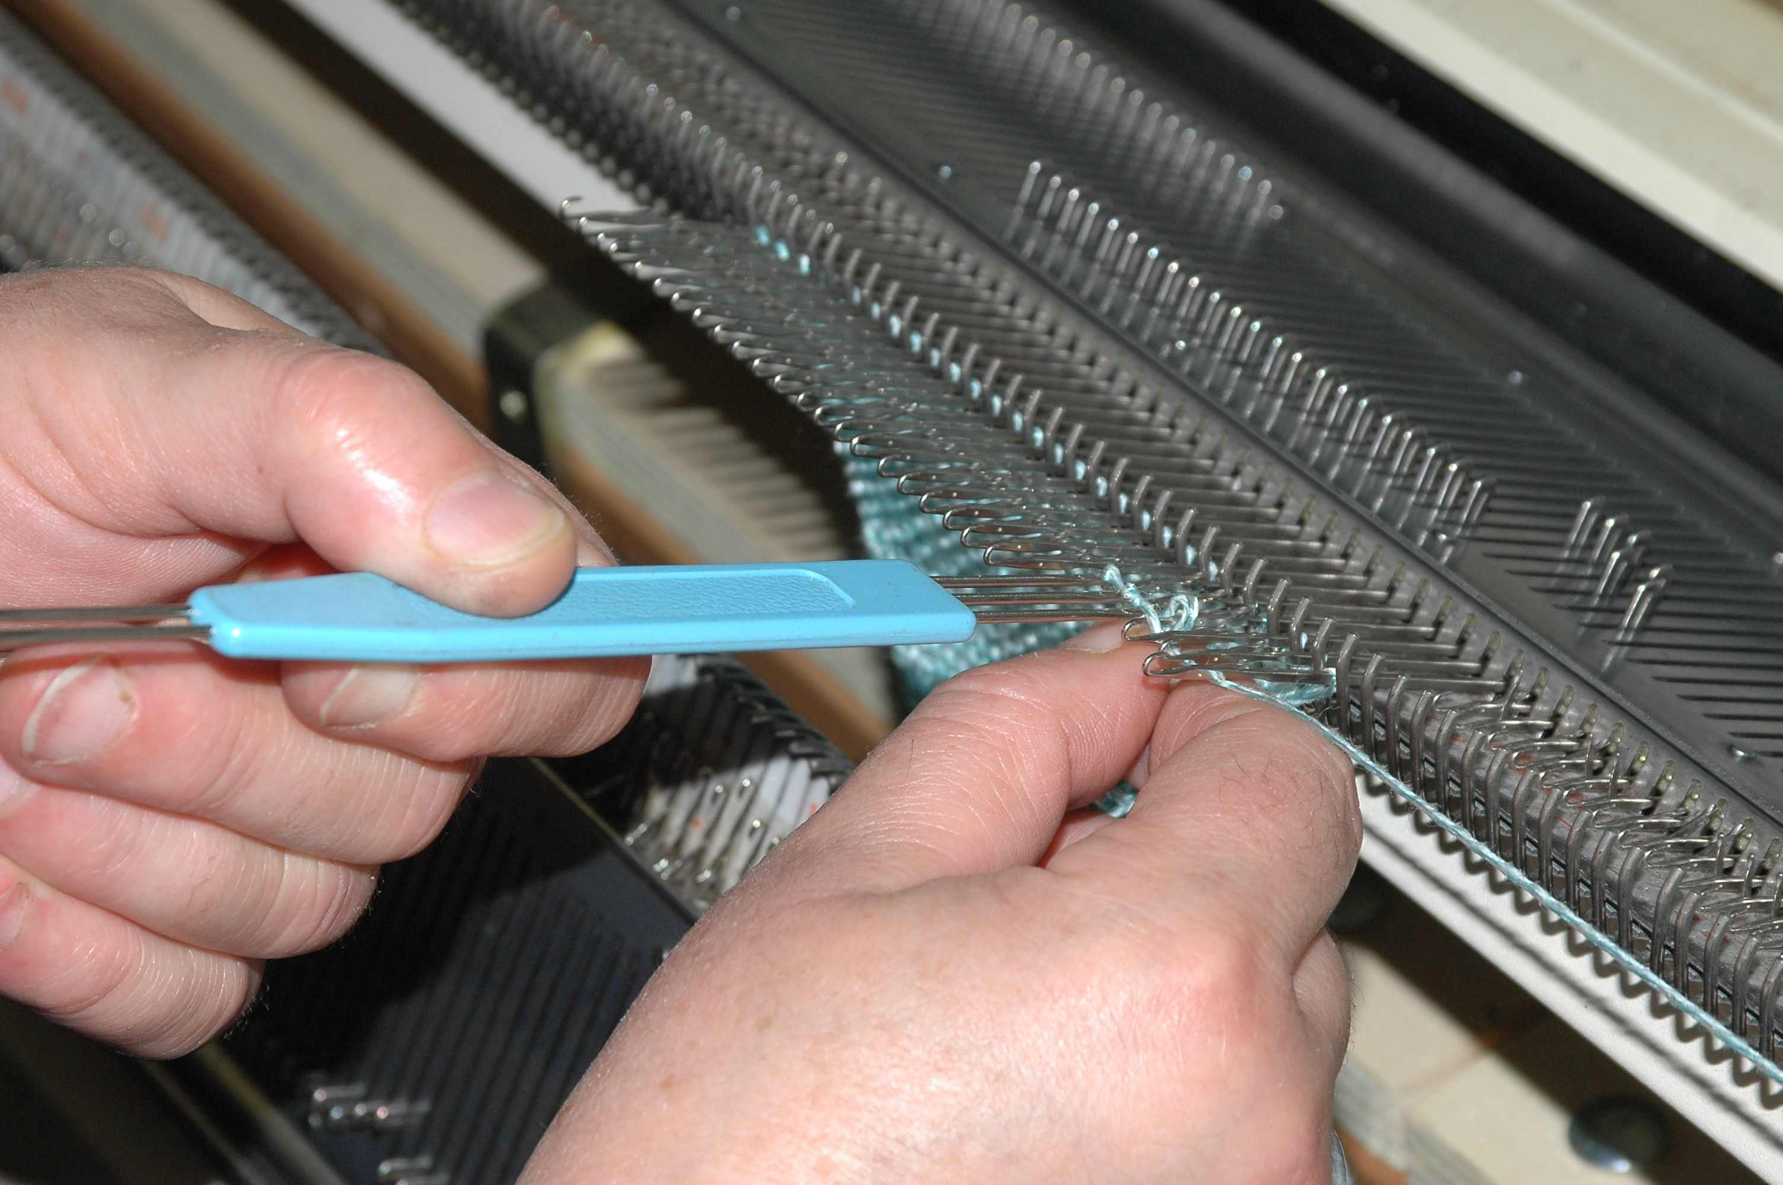

Farle scivolare sugli aghi e tirare indietro il tallone dell’ago e le maglie si chiuderanno

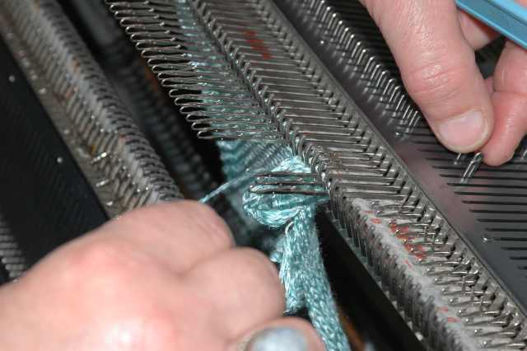

Poi manualmente formare la maglia con il filo che resta sopra ai 3 aghi in posizione avanti

Una volta che abbiamo riformato manualmente le 3 maglie e il filo e’ a destra riportare in avanti le 3 maglie accanto cosi’ da riavere la situazione iniziale 10 giri sui primi 3 giri e ricominciare fino alla fine

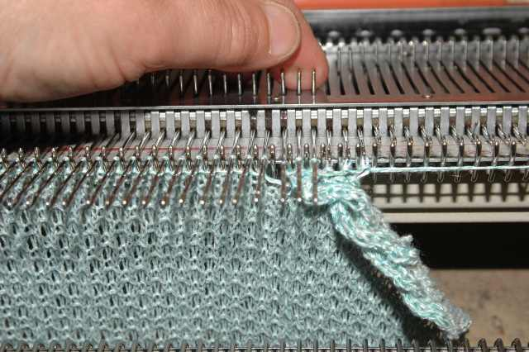

PER DUBBI CreazioniOR@gmail.com

